OÚ Petrovice srdečně zve všechny děti, rodiče a prarodiče na
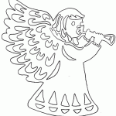

MIKULÁŠSKOU NADÍLKU a rozsvícení vánočního stromu

Místo konání: Kulturní dům v Petrovicích
Datum: pátek 29. listopadu 2019, 16¹⁵ hodin

Občerstvení zajištěno.
Balíčky můžete objednávat na OÚ v době úředních hodin (Po a St 16 – 18 hodin) do 25.11.2019.

